”I slutningen af undervisningsperioden udmelder skolen klassens eksamenstema.

Temaet skal muliggøre en bred inddragelse af kernestof og supplerende stof.

Herefter udarbejder eleven i slutningen af undervisningsforløbet i grupper et problemorienteret eksamensprojekt bestående af en undersøgelse på basis af en selvvalgt problemstilling indenfor temaet.

Læreren skal godkende gruppens problemformulering i løbet af processen.   
  
Eksamensprojektet skal indeholde:

̶ undersøgelse og løsning på problemformuleringen med relevante taksonomiske niveauer

̶ selvstændige beregninger.

Med henblik på den mundtlige prøve udarbejder eleven individuelt på baggrund af eksamensprojektet en synopsis, som indeholder problemformuleringen, et kort resumé, konklusioner og tilhørende refleksioner på maksimalt tre sider, og bilag på højst 10 sider.

Synopsen fungerer som eksaminationsgrundlag ved prøven og afleveres normalt en uge før eksamensperiodens begyndelse.

Eksaminationstiden er ca. 30 minutter pr. eksaminand. Der gives ingen forberedelsestid.

Eksaminationen tager udgangspunkt i eksaminandens præsentation af eksamensprojektet og de faglige sammenhænge og teorier, der har været centrale for at komme frem til konklusionerne. Eksaminandens præsentation må højst fylde 10 minutter af eksaminationstiden og suppleres af uddybende spørgsmål fra eksaminator. Herefter former eksaminationen sig som en samtale mellem eksaminanden og eksaminator med udgangspunkt i eksaminandens eksamensprojekt. Der kan perspektiveres til de andre projekter eksaminanden har deltaget i.”

Udklip fra <https://www.uvm.dk/gymnasiale-uddannelser/fag-og-laereplaner/laereplaner-2017/hhx-laereplaner-2017>

[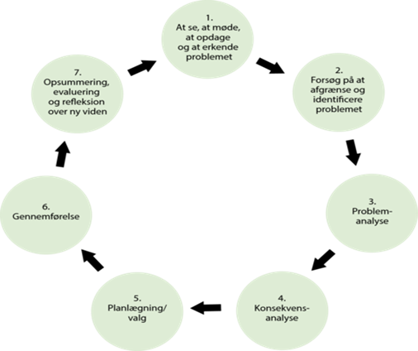](https://emu.dk/hhx/international-oekonomi/proever-og-eksamen)